*Информация о самовольно установленного и (или) незаконно эксплуатируемом временном сооружении (ограждение), расположенном ул. Варшавская, 43 подлежащее демонтажу*

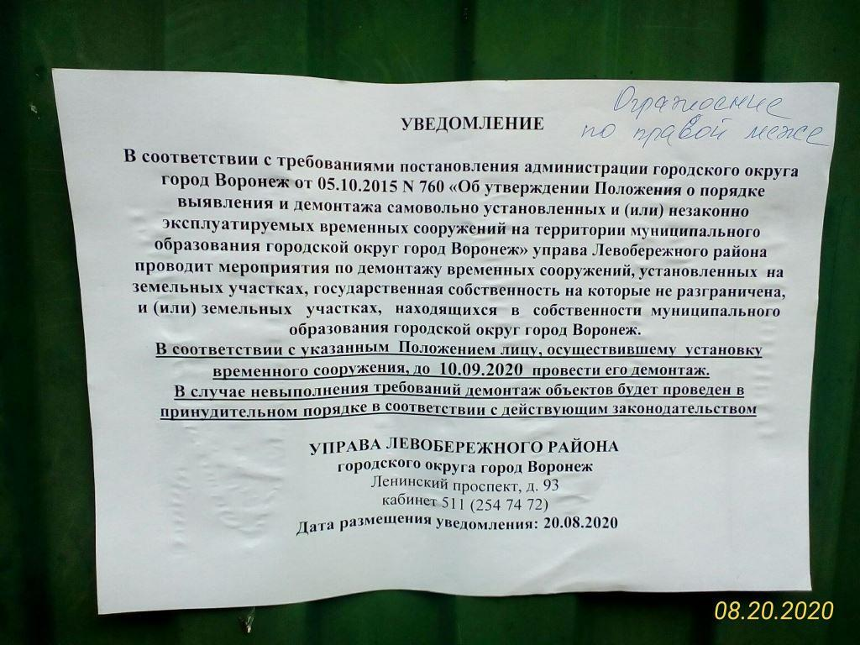

|  |  |  |  |  |
| --- | --- | --- | --- | --- |
| № | Адрес размещения | Дата выявления | Вид временного сооружения (наименование, фото) | Сведения о владельце (ИНН для юр. лиц и ИП, Ф.И.О., адрес) |
| 1 | *ул. Варшавская, 43* | 20.08.2020 | Ограждение  C:\Users\ladanilova\AppData\Local\Microsoft\Windows\Temporary Internet Files\Content.Word\P_20200820_104012_1_p.jpg C:\Users\ladanilova\AppData\Local\Microsoft\Windows\Temporary Internet Files\Content.Word\P_20200820_103822_1_p.jpg  C:\Users\ladanilova\AppData\Local\Microsoft\Windows\Temporary Internet Files\Content.Word\P_20200820_103822_1_p.jpg C:\Users\ladanilova\AppData\Local\Microsoft\Windows\Temporary Internet Files\Content.Word\P_20200820_103636_1_p.jpg | Владелец не установлен |